Enrique Sanz López
1º DAW

Els exercicis següents es faran a través de l'entorn d'ordres:
1.- Actualitza la llista de programes disponibles als teus repositoris.
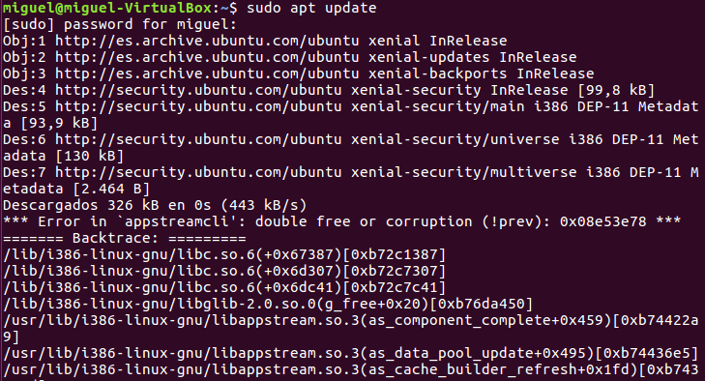
ok
2.- Instal·la el programa gimp.
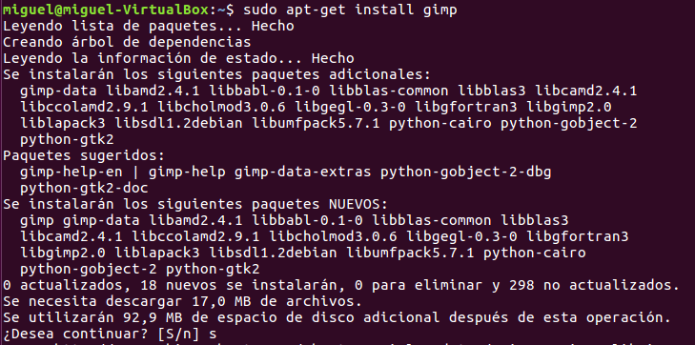 ok

3.- Desinstal·la el programa gimp.

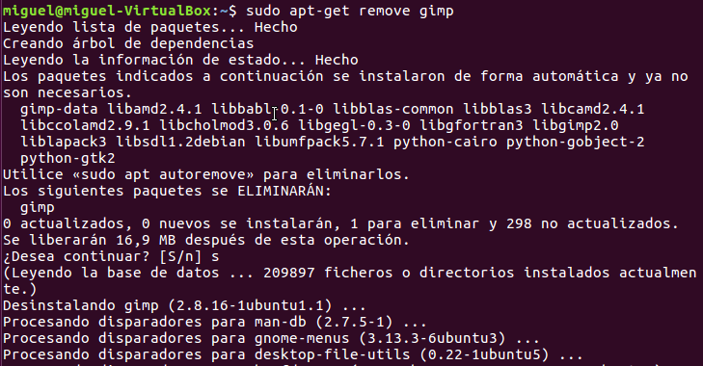
ok

4.- Executa el programa calc i a continuació mostra tots els processos per obtenir la identificació del seu procés.

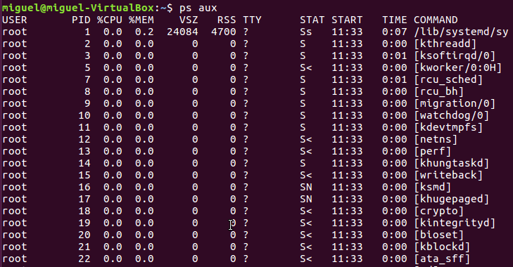

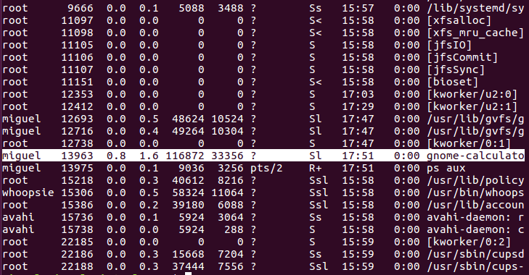
ok

5.- Mata de manera contundent el programa calc.

ok

6.- Executa el programa writter i a continuació pausa el seu procés.

ok

7.- Repreneu el procés del writter.
ok

8.- Mata el procés del writter prement sobre la finestra d'aplicació.

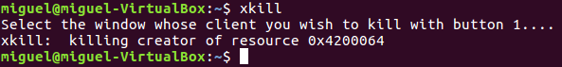
ok

9- Crea un directori anomenat prova al teu directori personal, dins d’aquest crea 3 arxius anomenats professors.txt alumnes.txt i aules.txt, crea també un directori anomenat moduls i dins un arxiu que es diu daw.txt. Afegeix contingut a tots els arxius.

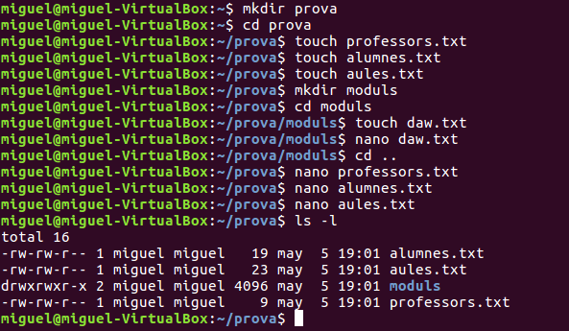
ok

10- Amb l’ordre tar realitza una copia de seguretat de tot el contingut del directori prova, comprimint la información emmagatzenada a la copia.

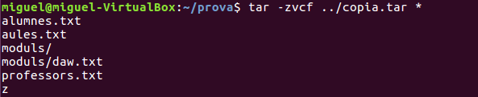
ok

11.- Visualitza els fitxers continguts al fitxer de còpia de seguretat creat a l'exercici anterior.

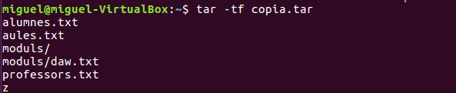
ok

12.- Elimina els fitxers alumnes.txt i aules.txt i restaura’ls desde l’arxiu comprimit.

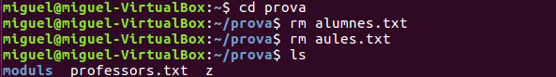

ok

13.- Crea un fitxer nou en aquest directori amb el teu nom, i afegeix-lo al fitxer de còpia de seguretat

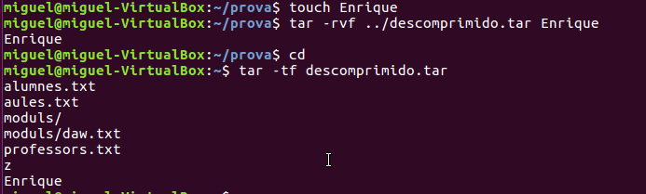
ok

14.- Modifica el fitxer nou incloent-hi també els teus cognoms. Actualitza el fitxer de la còpia de seguretat amb les noves dades

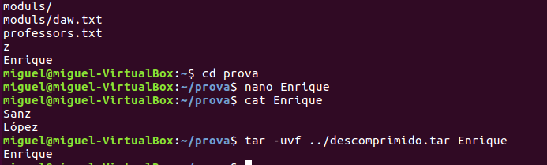
ok

15.- Fes una còpia de seguretat utilitzant el rsync del directori prova, a continuació, modifica un fitxer, en crea un altre i elimina un altre i torna a realitzar la còpia de seguretat diferencial de manera que el fitxer esborrat es copiï també de la còpia.

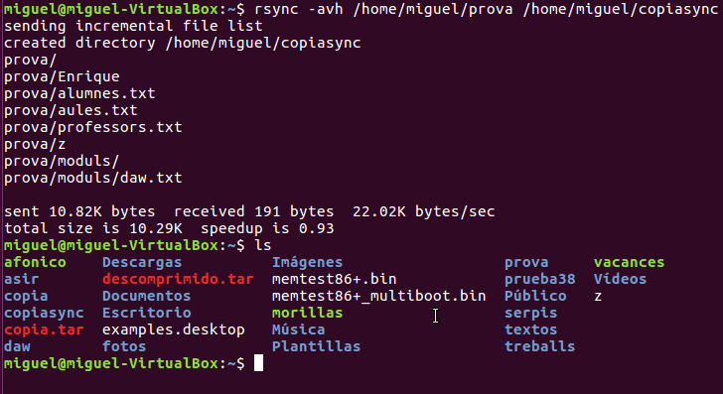

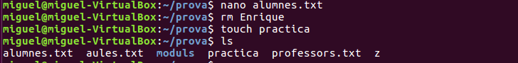

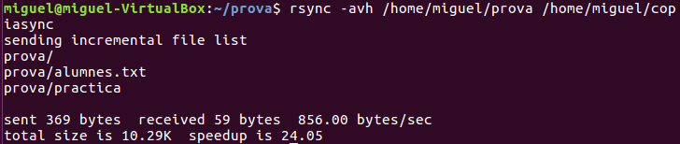
En el segon comandament per a que elimine de la copia els fitxers que ja no están hi ha que afegir --delete
16- Programa la copia del exercici anterior per a que s’execute tots els diumenges a les 23:30 hores.

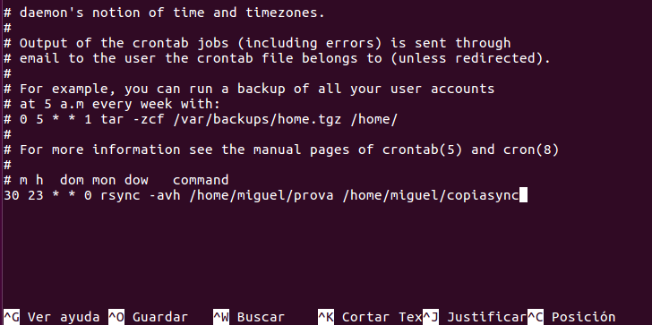

Ok
Nota: 9.64

